Innovations Day Italia 2018, un altro successo
Sesta edizione ricca di innovazioni e di novità nel format
Oltre 300 partecipanti, tra costruttori di macchine e industria manifatturiera, si sono riuniti a fine febbraio per approfondire le tecnologie che stanno cambiando il modo di fare automazione.
E mentre fuori una coltre bianca copriva e ovattava Parma, all’interno del centro congressi la tecnologia arancione riscaldava gli animi e le menti di progettisti che hanno potuto toccare e vedere dal vivo, in anteprima italiana, le novità presentate a Norimberga.
La sesta edizione dell’acclamato evento B&R dedicato all’innovazione ha visto 15 presentazioni: 10 delle quali sono state organizzate in sessioni parallele, permettendo ai partecipanti di seguire gli argomenti più interessanti per loro, nella sequenza desiderata, per una esperienza formativa completamente personalizzata. I seminari tecnici, spesso arricchiti da live demo, hanno dato modo di comprendere quali vantaggi portino le novità presentate e come poterli implementare nella propria realtà quotidiana.
Nuove tecnologie in azione
Una zona espositiva di oltre 150 mq con macchine funzionanti, ha permesso di vedere le nuove tecnologie in azione, mentre le stazioni di programmazione hanno dato modo di comprendere, insieme agli specialisti B&R, come i nuovi prodotti funzionino e come si programmino per sfruttarne appieno le potenzialità.
Tra le novità principali introdotte nel 2018 troviamo:
• ACOPOStrak, il trasporto intelligente che apre la via alla personalizzazione di massa e massimizza l’OEE
• la visione secondo B&R, con una gestione completamente integrata, a misura di progettista d’automazione
• OPC UA e TSN, gli standard di comunicazione per l’Industrial Internet of Things
• l’Edge, le piattaforme digitali per l'interconnessione delle macchine
• Orange Box, l'Industrial IoT per Macchine Legacy
• automazione estrema, soluzioni di automazione per veicoli industriali

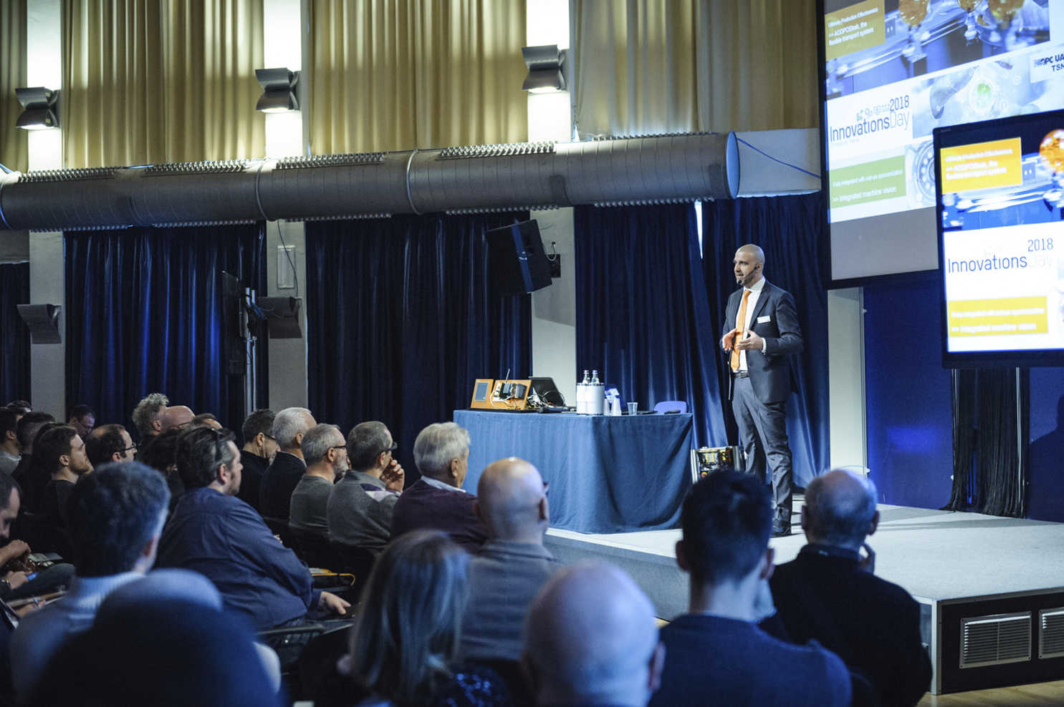
Luca Galluzzi, Direttore Generale B&R Italia, sul palco della sesta edizione dell'Innovations Day Italia
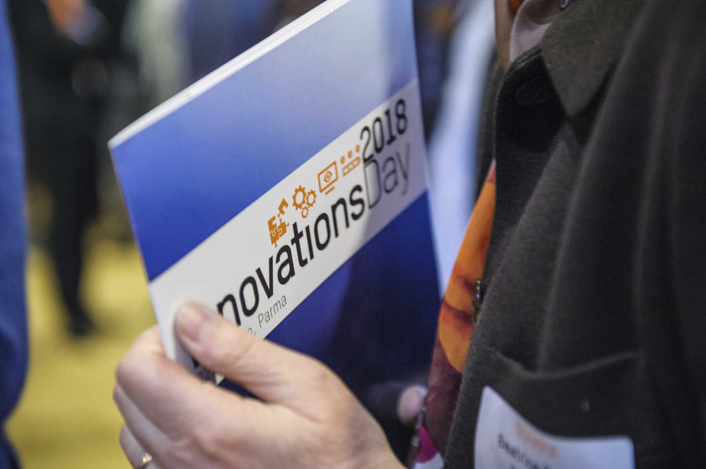
Sesta edizione dell'Innovations Day Italia a Parma

A proposito di B&R
Giunta ai suoi primi trent’anni di presenza in Italia, B&R è un'innovativa società di automazione con sede in Austria e uffici in tutto il mondo. B&R è la business unit per la Machine and Factory automation del gruppo ABB. Come leader mondiale nell'automazione industriale, B&R combina tecnologia all'avanguardia e ingegneria avanzata per for-nire ai clienti in ogni settore industriale soluzioni complete per l'automazione di macchina e di fabbrica, per il controllo di movimento, per l'interfaccia uomo macchina e le tecnologie di sicurezza integrate. Sfruttando gli standard di comunicazione per l’IIoT come OPC UA, TSN, POWERLINK e openSAFETY, insieme al potente ambiente di sviluppo software Automation Studio, B&R sta costantemente ridefinendo il futuro dell'ingegneria di automazione. Lo spirito innovativo che mantiene B&R all'avanguardia nell'automazione industriale è guidato dall’impegno nel semplificare i processi e superare le aspettative dei clienti.
Per ulteriori informazioni, visitare https://www.br-automation.com.

